山东理工大学校内课程替代申请审批流程

一、校内课程替代目的
本流程用于处理因培养方案变动等原因导致的重修课程名称或课程代码与原课程不一致的问题。

二、校内课程替代详细说明：
1、因培养方案变动，重修课程名称或课程代码变化，可申请新课程替代；
2、体育课程重修项目变化，可申请课程替代
3、学校规定的其他可替代课程。

三、校内课程替代申请流程：
说明：维护在课程替代库中的替代关系不需要学院和教务处审核，提交之后立即生效。

（一）学生：
- 学生下载《山东理工大学校内课程替代申请表》（教务处网站-下载专区-学业学籍），打印并填写相关信息，经学院相关部门审核签字后，交教务处教学研究与建设中心核查。
- 登录教学信息综合服务平台，在【报名申请】-【校内课程替代申请】中选择要替代的课程。选择替代课程与被替代课程，填写申请原因后提交。
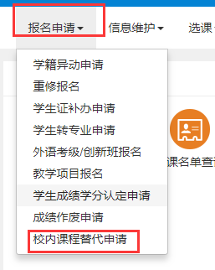
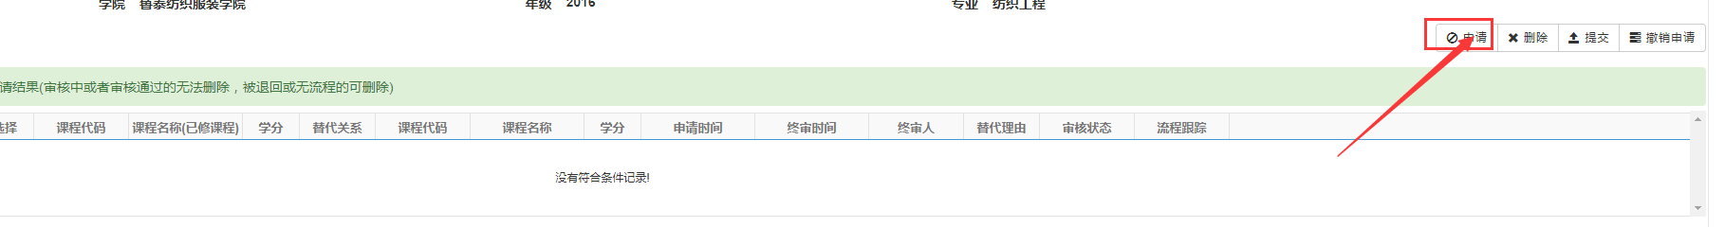
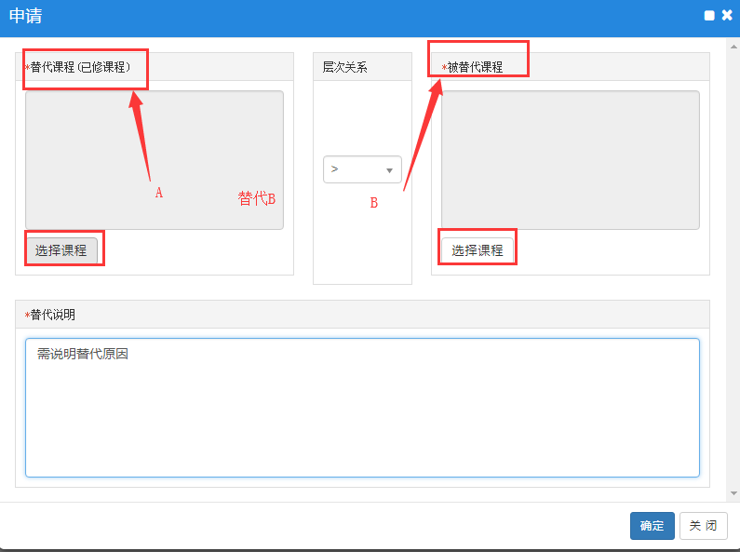
注意：替代课程可以是任意考试通过的课程，被替代课程必须是计划内的课程，否则无法选择。层次关系选择“=”
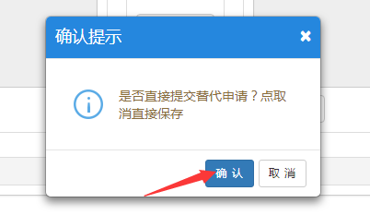
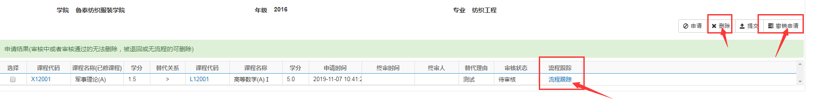

（二）教学工作办公室:
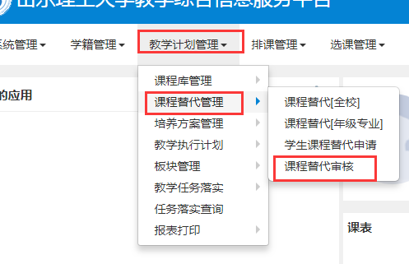
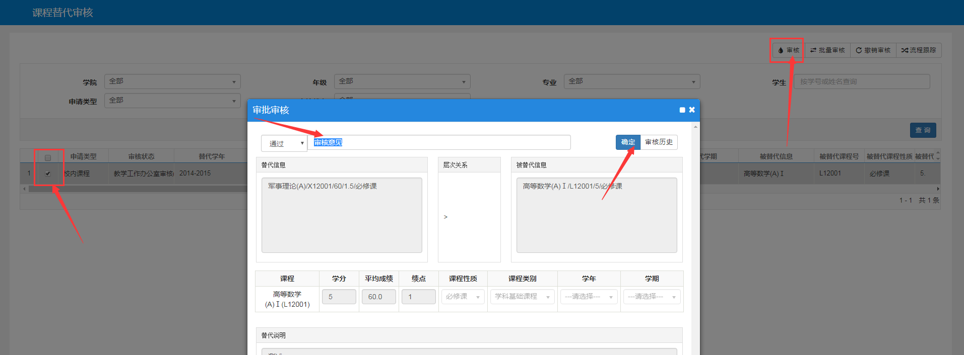
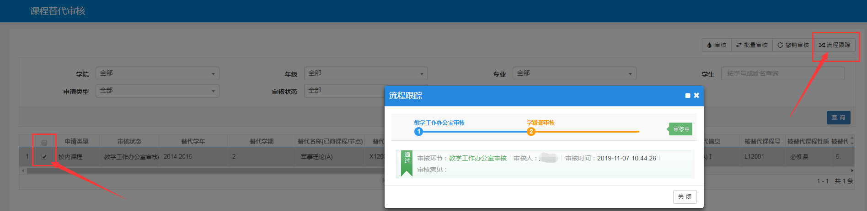
- 教学研究与建设中心审核:
审核通过时注明成绩所属学年学期
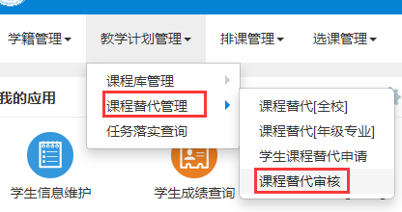
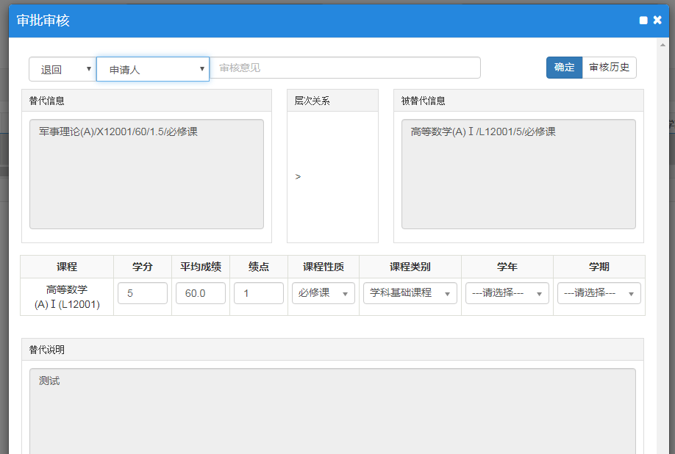

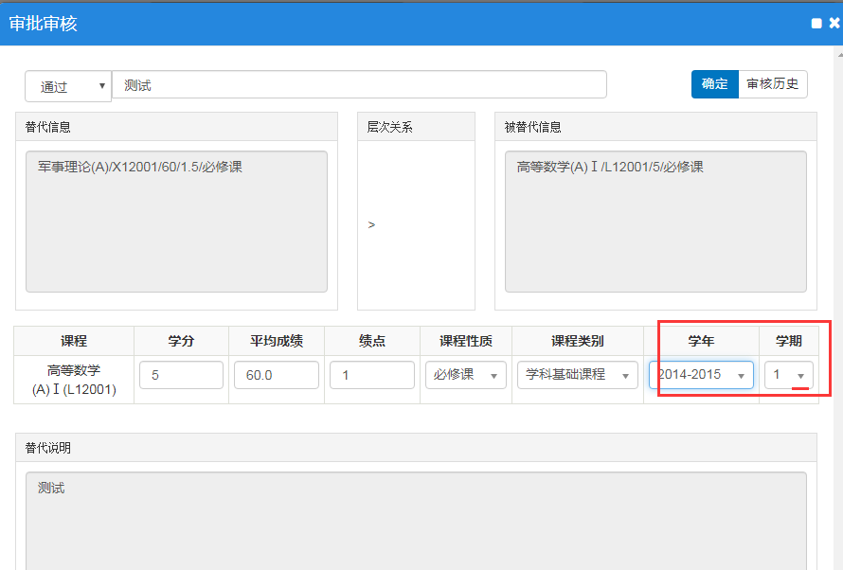
学生在申请页面可查看审核流程，不需要审核的替代关系直接通过，需要审核的课程替代可查看流程跟踪确定审核状态。
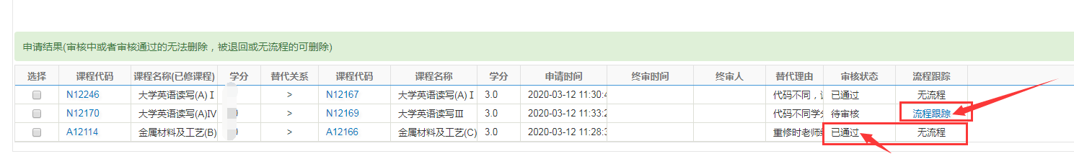

四、特殊说明
学生成绩查询为学生成绩原始记录，不会删除。校内课程替代后，被替代课程信息在成绩单中删除，系统自动计算的平均学分绩点等成绩、学分均使用替代课程。
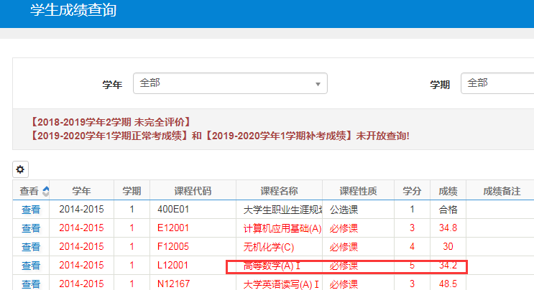

山东理工大学校内课程替代申请表

课程替换：
1、因培养方案变动，重修课程名称或课程代码变化，可申请新课程替代；
2、体育课程重修项目变化，可申请课程替代；
3、学校规定的其他可替代课程。
申请流程：
1．登录教学信息综合服务平台--报名申请—校内课程替代申请，填写课程替代申请。
2．纸质版交教务处教学研究与建设中心（鸿远楼西侧316），收到纸质版后进行网上审核。
姓名 |  |  |  | 学号 |  |  | 申请时间
学院 |  |  |  | 专业 |  |  | 班级
替代课程 |  |  |  |  | 被替代课程
学年 |  | 学期 | 课程号 | 课程名称 | 学年 | 学期 |  | 课程号 |  | 课程名称
教学工作办公室：
年 月 日

